 Historia y Geografía 6°Básico

Prof: Etna Vivar Navarro

**Guía 2: Desafíos y oportunidades de los Ambientes naturales**

**OA 12** Comparar diversos ambientes naturales en Chile (desértico, altiplánico, costero, mediterráneo, andino, frío y lluvioso, patagónico y polar), considerando como criterios las oportunidades y las dificultades que presentan y cómo las personas las han aprovechado y superado para vivir y desarrollarse.

**Introducción.-**

Las características geográficas de Chile permiten que en su territorio existan diferentes ambientes naturales, cada uno con desafíos y oportunidades. **Un ambiente natural** es el conjunto de elementos como clima, relieve, flora, fauna e hidrografía.

**Los desastres naturales en Chile**

Como hemos conversado anteriormente, Chile tiene una gran diversidad geográfica, debido a su gran extensión longitudinal y a sus características morfológicas. Todo esto influye en que Chile tenga una gran cantidad de desastres naturales que nos puedan afectar.

**Los riesgos naturales** se definen como fenómenos que tienen la capacidad de provocar una gran destrucción del medio natural como los terremotos, erupciones volcánicas, inundaciones, aluviones y sequías. **Los riesgos naturales se convierten en** **desastres naturales** **cuando afectan** **de manera directa al ser humano** provocando pérdidas materiales y la muerte de personas.

La mayoría de los habitantes de este país nos hemos visto afectados por algún tipo de desastre natural, ya que suceden continuamente. Por lo mismo, nuestras autoridades e instituciones han creado leyes orientadas a la prevención e investigación científica para comprender la complejidad de estos fenómenos y poder anticiparse a ellos y así proteger a la población.

Por lo mismo, se hacen periódicamente **simulacros** es escuelas, hospitales, barrios, edificios, empresas, centros comerciales y otros lugares, para fomentar la conciencia y la participación ciudadana en estos temas.

**Se crean leyes** para prevenir las consecuencias de los riesgos naturales y la planificación de asentamientos humanos cercanos a las costas, volcanes, ríos y faldeos cordilleranos.

**Se fortalecen instituciones** que planifiquen proyectos en base a estudios científicos, considerando los riesgos naturales y la reducción del impacto de los posibles desastres.

También **se generan normas** de construcción antisísmica, **estudios medioambientales** para nuevosemplazamientos humanos y **planes de contingencia** en caso de desastres naturales.

**¿Por qué en Chile se producen tantos sismos y erupciones volcánicas?**

**Los sismos y las erupciones** están relacionados con los movimientos tectónicos que afectan a la superficie terrestre. Chile es una de las regiones de mayor sismicidad en el mundo. Su historia sísmica registra más de 30 sismos de magnitud superior a 7.5 en escala Richter. Además, posee volcanes a lo largo de la Cordillera de los andes. Estamos en el área del **Cinturón de Fuego del Pacífico**, el cual concentra el 75% de los volcanes activos del planeta.

Nuestro país se encuentra sobre la unión de la **placa de Nazca** y la **placa sudamericana**, estas son piezas de la corteza terrestre que se ha fragmentado como un gran puzzle que se desplaza sobre una capa interna. En este desplazamiento las capas chocan friccionándose entre sí, generando una energía que se manifiesta en sismos. La presión de ambas placas tectónicas hace que el magma busque un camino hacia la superficie terrestre formándose **volcanes**, si estos se encuentran activos permiten que salga magma, gases y cenizas que se encuentran en su interior. En Chile hay más de **2000 volcanes, 500 de ellos activos.**

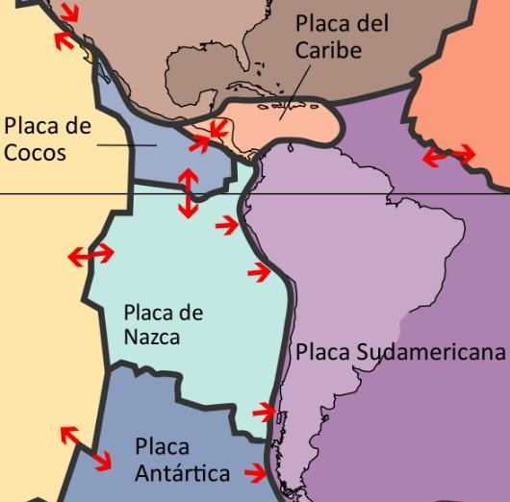 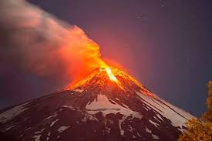

**El Villarrica,** el volcán más peligroso de Chile

**Los tsunamis.-**

Pueden ser causados por potentes terremotos, erupciones volcánicas o desplazamientos submarinos de la plataforma continental. En su historia reciente, Chile ha sufrido desastres naturales de gran magnitud, que ha pesar de sus trágicas consecuencias nos han dado aprendizajes.

El último gran tsunami que afectó a la zona centro-sur del país, fue después de un gran terremoto de 8.8 grados el 27 de febrero del 2010.

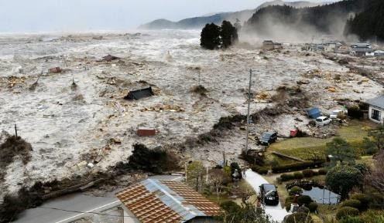 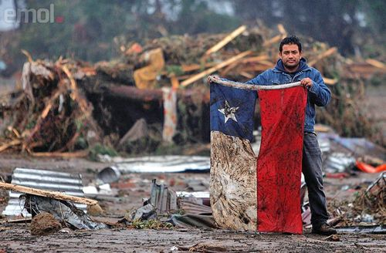

**Los aluviones.-**

El agua, también puede convertirse en un problema. Las inundaciones y los aluviones son desastres naturales que están presentes en el territorio nacional, se producen por condiciones atmosféricas, por ejemplo, tormentas y temporales. Una inundación se produce cuando el agua cubre una zona que habitualmente es seca, ya sea por lluvias intensas, derretimiento de nieve, rotura de represas o actividades humanas. Otra de las formas que nos afecta el agua son los aluviones, este es un gran flujo de agua que se desplaza por las laderas y quebradas que se dan entre los cordones montañosos o por el cauce de un río. Es provocado por las precipitaciones intensas o por la lluvia que cae en lugares donde comúnmente nieva. Desde su origen, pueden viajar muchos kilómetros pendiente abajo alcanzando gran velocidad y transportando lodo, piedras, arbustos, árboles y en general todo lo que encuentra a su paso.

**Las sequías.-**

Al igual que las inundaciones y los aluviones, **las sequías** y las **olas de calor** se producen por condiciones climáticas que afectan a gran parte del territorio nacional.

Las sequías son períodos en que se registran menos lluvias de lo normal para una zona en Chile. Desde el año 2010 se vive un período de sequía que aún no termina, por eso se le ha denominado mega sequía.

Por otra parte, una ola de calor es cuando se registran temperaturas más altas de lo normal en una zona y en un período prolongado. Producto del cambio climático, este fenómeno natural está cada vez más presente en el territorio nacional.

**¿Cómo es posible que se seque una laguna?**

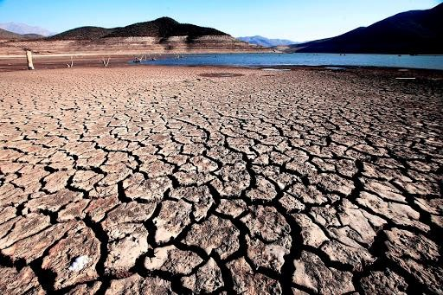 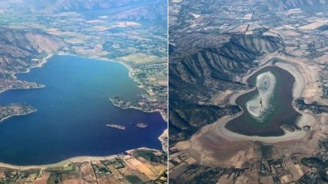

La laguna de Aculeo ( ubicada en la comuna de Paine, provincia de Maipo, Región Metropolitana)

**Actividades.-**

1.- Observa con tus compañeros cada video de los desastres naturales. Participa preguntando y opinando sobre el tema.

2.- Realiza lectura de la guía y subraya los conceptos que no conoces. Busca Vocabulario de a lo menos 4 conceptos.

3.- **Construye un afiche sobre tu Región**, con los contenidos de la unidad de geografía tratada (unidad 1 y 2). Para ello, debes seguir las indicaciones de tu texto de sexto básico Historia, Geografía y Ciencias Sociales, editorial Santillana, año 2019 (página 218)